

ロビン・ハーディング

フィナンシャル・タイムズ東京支局長との懇談会を開催

開催日： 2018年３月６日(火)

場　所： 経団連会館

来　賓： ロビン・ハーディング　フィナンシャル・タイムズ東京支局長

経済広報センターでは、わが国経済界の対外発信強化に向けた活動の一環として、有力外国メディアジャーナリストとの懇談会を継続的に開催している。３月６日、英フィナンシャル・タイムズ(ＦＴ)のロビン・ハーディング東京支局長を招き、日本経済の現状、経済政策の課題、今後のメディアのあり方などについて意見交換した。同懇談会には、ＡＮＡホールディングスの片野坂真哉社長らセンター会員企業・団体幹部、約30名が参加した。

　ハーディング氏は、日本留学経験もある知日派で、金融関連業界でキャリアをスタートさせた後、ＦＴのジャーナリストに転身。米国などで取材活動に従事し、2015年１月に東京支局長に就任した。

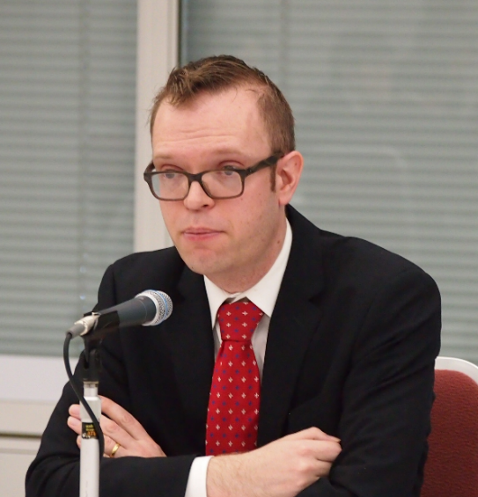ハーディング氏は、アベノミクスにより日本経済が大きく改善された結果、日本市場に対する海外投資家の注目も高まっていることを紹介。そのうえで、米国等の主要国の潜在成長率が日本を上回るなかで、日本が中長期的にデフレから決別するためには、「物価目標２％超の達成を念頭に経済政策を議論していくべきだ」と指摘。また、移民問題に関する日本の方針について、「考え方は理解でき、外国人がとやかく言うべきことでもない。しかし、日本が本当に海外の高度人材を呼び込みたいなら、彼らが家族を帯同しやすい環境をつくるべきだ」と述べた。

　加えて、メディアのデジタル化が急速に進むなかで、印刷媒体が、国レベルで大きな世論の枠組みを設定する役割を果たし難くなったと

指摘。このような状況だからこそ、「質の高い

メディアを確保する何らかの取り組みが必要」と述べた。

以　上

一般財団法人　経済広報センター　国際広報部

〒100-0004　東京都千代田区大手町1-3-2　経団連会館19階　　　電話：03-6741-0031

http://www.kkc.or.jp/　　※本稿の無断転載を禁じます。